Всероссийская олимпиада по астрономии
2018/2019 учебный год
Муниципальный этап
7-8 класс

РЕШЕНИЯ ЗАДАЧ
- С какой периодичностью повторяются противостояния Земли для наблюдателя на Меркурии?
Прежде всего, отметим, что, раз конфигурация планеты – это взаимное расположение ее относительно Земли и Солнца, то повторение конфигураций происходит через одно и то же время для наблюдателей на Земле и этой планете. Поэтому можно использовать обычное уравнение синодического движения (либо по аналогии должно быть записано уравнение синодического движения для наблюдателя на Меркурии 1/S=1/T_{Меркурия} - 1/ T_{планеты}, очевидно, совпадающее с «обычным» при подстановке параметров Меркурия) (4 балла за любую верную аргументацию). Сидерический период Меркурия получаем из закона Кеплера T=0.38^{3/2} года=0.234 года (2 балла), откуда синодический период S=1/3.27 года=0.31 года=1.1·10² дней (2 балла).

- Во сколько раз Солнце ярче полной Луны для наблюдателя с Земли?
m(Moon)-m(Sun)=-12.7-(-26.7)=14^{m} (4 балла), яркость отличается в 2.512¹⁴=4·10⁵ раз (4 балла).

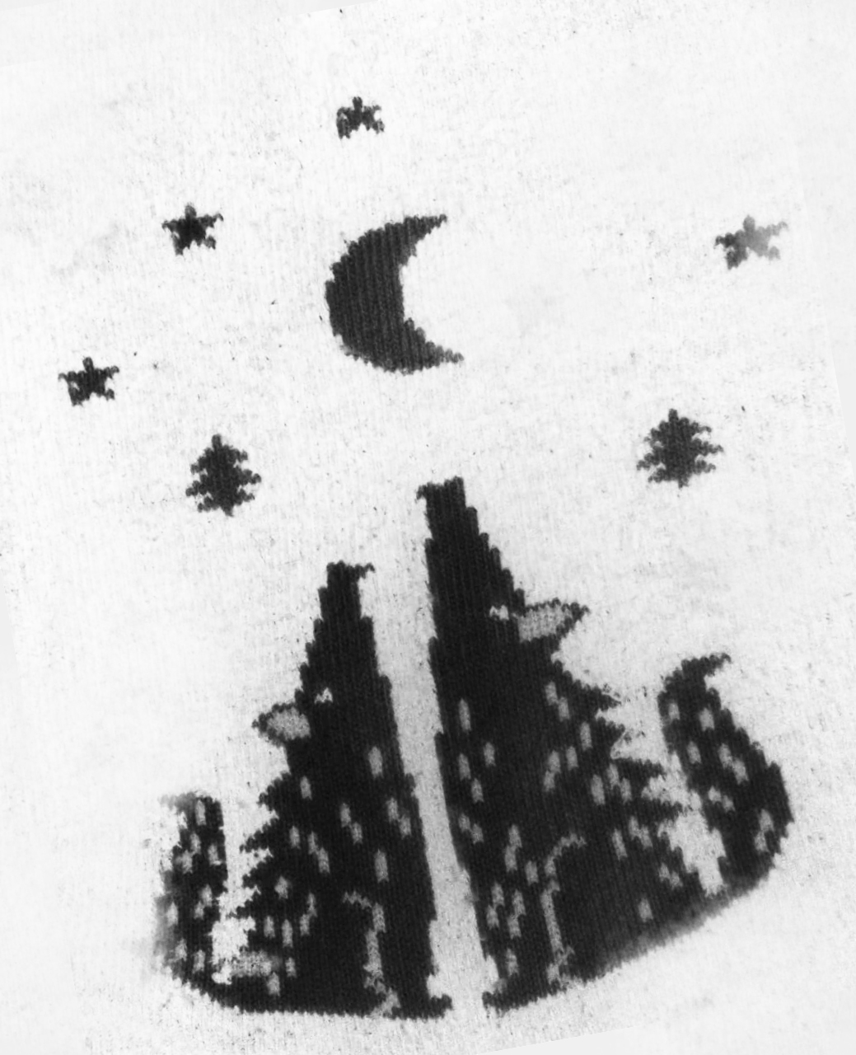
- Через какое время, относительно изображенного на рисунке дня, ожидать следующее новолуние?
Для наблюдателя в северном полушарии вид Луны на рисунке соответствует стареющему серпу, до новолуния осталось 3-4 дня (4 балла), для наблюдателя в южном – молодому, новолуние было 3-4 дня назад и следующее будет через 25-26 дней (4 балла).
Примечание: без указания второго решения (южное полушарие) оценка не может быть выше 4 баллов.

- Звезда Бетельгейзе - сверхгигант, который через какое-то время взорвется как сверхновая. Через сколько времени после того, как мы увидим её вспышку, до Земли долетят космические частицы, выброшенные при взрыве? Считать, что при взрыве сверхновой вещество разлетается со скоростью 5.0·10³ км/с. Расстояние до Бетельгейзе 2.0·10² пк.
Расстояние до Бетельгейзе свет пройдет за 2.0·10²пк·3.26лет/пк=6.5·10²лет(2 балла, при этом возможен, но не обязателен, прямой расчет, не используя коэффициент перевода парсеков в световые года 3.26).
Расстояние до Бетельгейзе 2.0·10²пк·206265а.е./пк·1.496·10⁸км/а.е=6.2·10¹⁵км (2 балла), т.е. космические частицы преодолеют его за 6.2·10¹⁵км/5.0· 10³(км/с)= за 1.2·10¹² секунд = 3.9·10⁴ лет (2 балла), при этом вспышка опередит космические частицы примерно на 3.8·10⁴лет (2 балла финальный ответ).

- 40 тысяч лет назад в Европе жили питекантропы, объем головного мозга которых превышал современный человеческий на 20%: с такими мыслительными возможностями они наверняка наблюдали звездное небо. Будут ли обнаружены какие-либо различия в виде звездного неба по нашим наблюдениям и наблюдениям питекантропов?
Изменения вида звездного неба происходят за счет прецессионного движения оси земного шара с периодом около 26 000 лет по малому кругу небесной сферы радиусом 47° вокруг полюса эклиптики (2 балла) и за счет собственных движений звезд, составляющих от секунд до тысячных секунд (угловых)(2 балла).
В первом случае разница в наблюдениях составит ~1.5 прецессионного периода и полюс мира окажется в противоположной точке прецессионной «окружности» (см. рис.). Т. о., для эпохи неандертальцев полюс мира будет близок к звезде Вега (созвездию Лира)(2 балла).
Во втором случае относительные изменения координат, как правило, близких звезд, составят величину порядка 40000 лет٠ 0.1"/год ≈ 1°, где второй множитель определяется характерным собственным движением звезды, что незначительно изменяет очертания созвездий (2 балла).
Как дополнение можно отметить кратковременные изменения звездного неба – пролеты ИСЗ на современном небе.
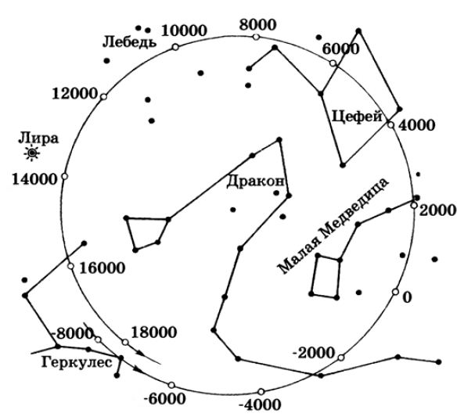

- Что такое первая космическая скорость и чему она равна для тела, движущегося по орбите Земли?
Первая космическая (круговая) скорость – скорость движения тела по круговой орбите (3 балла).
V(I)=(G*M/R)^{1/2}, применительно к задаче R=1 а.е., M = 2·10³⁰ кг (масса Солнца) (2 балла параметры), поэтому V=(6.67*10⁻¹¹·Н·м²/кг²·(2·10³⁰кг) /1.496¹¹м)^{1/2}=3*10⁴м/с (3 балла вычисления).
Примечание: в случае утверждения, что Земля движется по орбите с первой космической скоростью (вполне оправданного для 7-8 класса) и вычисления средней скорости движения Земли по орбите, например, как отношения длины окружности орбиты к продолжительности года, эта часть задачи оценивается в 5 баллов, при наличии верного определения первой космической скорости – в 8 баллов)

Всероссийская олимпиада по астрономии
2018/2019 учебный год
Муниципальный этап
9 класс

РЕШЕНИЯ ЗАДАЧ
- С какой периодичностью повторяются противостояния Земли для наблюдателя на Меркурии?
См. решение задачи 1 для 7-8 класса

2. Во сколько раз Солнце ярче полной Луны для наблюдателя с Земли?
См. решение задачи 2 для 7-8 класса

3. В какое время суток возможна ситуация, изображенная художником на рисунке 1, и через сколько дней ожидать следующего новолуния? Если картинка относится к северному полушарию, то это предрассветные часы (2 балла), если к южному – то вечерние, после захода Солнца (на небе видны звезды) (2 балла).
Для наблюдателя в северном полушарии вид Луны на рисунке соответствует стареющему серпу, до новолуния осталось 3-4 дня (2 балла), для наблюдателя в южном – молодому, новолуние было 3-4 дня назад и следующее будет через 25-26 дней (2 балла).
Примечание: без указания второго решения (южное полушарие) оценка не может быть выше 4 баллов.

4. Звезда Бетельгейзе - сверхгигант, который через какое-то время взорвется как сверхновая. Через сколько времени после того, как мы увидим её вспышку, до Земли долетят космические частицы, выброшенные при взрыве? Считать, что при взрыве сверхновой вещество разлетается со скоростью 5.0·10³ км/с. Параллакс Бетельгейзе 0.005''.
Расстояние до Бетельгейзе 1/0.005=2.0·10²пк (2 балла). Свет пройдет его за 2.0·10²пк·3.26лет/пк=6.5·10²лет (2 балла, при этом возможен, но не обязателен, прямой расчет, не используя коэффициент перевода парсеков в световые года 3.26).
Расстояние до Бетельгейзе 2.0·10²пк·206265а.е./пк·1.496·10⁸км/а.е=6.2·10¹⁵км (1 балл), т.е. космические частицы преодолеют его за 6.2·10¹⁵км/5.0· 10³(км/с)= за 1.2·10¹² секунд = 3.9·10⁴ лет (1 балл), при этом вспышка опередит космические частицы примерно на 3.8·10⁴лет (2 балла финальный ответ).

5. 40 тысяч лет назад в Европе жили питекантропы, объем головного мозга которых превышал современный человеческий на 20%: с такими мыслительными возможностями они наверняка наблюдали звездное небо. Будут ли обнаружены какие-либо различия в виде звездного неба по нашим наблюдениям и наблюдениям питекантропов?
См. решение задачи 5 для 7-8 класса

6. Что такое первая космическая скорость и чему она равна для тела, движущегося по орбите Земли?
См. решение задачи 6 для 7-8 класса

Всероссийская олимпиада по астрономии
2018/2019 учебный год
Муниципальный этап
10 класс

РЕШЕНИЯ ЗАДАЧ
- С какой периодичностью повторяются противостояния Земли для наблюдателя на Меркурии?
См. решение задачи 1 для 7-8 класса

- Какой будет абсолютная звездная величина Солнца на стадии красного гиганта, если его радиус будет сравним с полуосью орбиты Земли, а температура упадет до 3000K?
Солнце увеличится в размере в 1.496·10⁸ км/6.96·10⁵км =215 раз, а температура уменьшится в 5800К/3000К=1.93 раза. Согласно закону Стефана-Больцмана L~R²T⁴, поэтому светимость возрастет в 215²/1.93⁴=3300 раз (по 2 балла за закон Стефана Больцмана и вычисления, итого 4 балла). 3300=100*33, перепад 100 раз по энергии соответствует изменению блеска на 5^{m}, 33 раза – чуть менее, чем на 4^{m}, т.е. Солнце станет примерно на 8.8^{m} ярче (2 балла). Его абсолютная звездная величина составит 4.8-8.8=-4.0^{m} (2 балла финальный ответ). Ответ между -3.7^{m} и -4.2^{m} следует считать верным. Если приводится верное решение через логарифмы – оно также засчитывается как полное

- В какое время суток и где на Земле возможна ситуация, изображенная художником на рисунке 1, через какое время ожидать следующего новолуния?
Время суток и широта (5 баллов):
Прежде всего – серп Луны стоит почти вертикально, т.е. Солнце и Луна находятся недалеко друг от друга и, при этом, почти на одном альмукантарате. Это возможно только в высоких широтах. (1 балл).
Если картинка относится к северному полушарию, то это предрассветные часы (1 балл), если к южному – то вечерние, после захода Солнца (на небе видны звезды) (1 балл).
Учтя, что Луна (в северном полушарии) может находиться почти на одной высоте с Солнцем перед его восходом за несколько дней до новолуния, лишь имея заметно меньшее склонение, то это возможно с конца зимы (февраль) и до середины июня. В южном полушарии ситуация обратная, это возможно с августа по декабрь (2 балла).
Также указанная ситуация возможна в «экзотическом» варианте вблизи полюсов, северного – когда старая Луна находится выше Солнца на эклиптике и видна вечером (сентябрь) или южного – аналогично для молодой Луны (март). НЕУЧЕТ ЭТОГО ОБОСТОЯТЕЛЬСТВА НЕ МОЖЕТ БЫТЬ ПРИЧИНОЙ СНИЖЕНИЯ БАЛЛОВ.
Примечание: без указания второго решения (южное полушарие) и без верных рассуждений о времени года оценка этой части задачи не может быть выше 3 баллов. Если указаны два полушария, но нет выводов о времени года – не выше 3 баллов. В полном варианте – 5 баллов.

Наступление новолуния (3 балла):
Для наблюдателя в северном полушарии вид Луны на рисунке соответствует стареющему серпу, до новолуния осталось 3-4 дня (2 балла), для наблюдателя в южном – молодому, новолуние было 3-4 дня назад и следующее будет через 25-26 дней (1 балл).

- Звезда Бетельгейзе - сверхгигант, который через какое-то время взорвется как сверхновая. Через сколько времени после того, как мы увидим её вспышку, до Земли долетят космические частицы, выброшенные при взрыве? Считать, что при взрыве сверхновой вещество разлетается со скоростью 5.0·10³ км/с. Параллакс Бетельгейзе 0.005''.
См. решение задачи 4 для 9 класса

- Известно, что Вега станет Полярной звездой через 12000 лет. Не зная координат Веги, определите, является ли она незаходящей в Казани в настоящее время?
12000 лет – почти половина периода прецессии, т.е. через это время Полярная удалится от полюса мира на угол, близкий к максимально возможному (47^{о}). В любом случае, расстояние от α UMi до полюса не превысит этот угол (47º) с точностью до отличия склонения Полярной от 90^{о} (менее 1^{о}). Вега же в это время окажется вблизи Полюса мира. Поэтому угловое расстояние от α UMi до Веги составляет около 47^{о}. Поскольку h_{p}=φ, то даже в нижней кульминации Вега не опустится под горизонт (будет незаходящей) в Казани.
6 баллов ставится за любые исчерпывающие рассуждения об угловом удалении Веги от α UMi на основании данных задачи
2 балла – за доказательство (через формулу для незаходящих звезд, рисунок или рассуждения) того, что Вега является незаходящей.
Само по себе знание того факта, что в Казани Вега не заходит под горизонт (эрудиция) без выводов из условия задачи, не может быть оценено более, чем в 2 балла.

- Около одной из самых близких к нам звезды – Летящей Барнарда – обнаружена планета с массой в 3 раза больше земной, обращающаяся с периодом 230 дней. Найдите среднее расстояния планеты от звезды, если масса последней равна 0.17 массы Солнца?
Применим 3 закон Кеплера:
(а_{пл})³/(а_{Земли})³ = (Т_{пл})²/(Т_{Земли})²(M_{Солнца} /М_{Звезды}), (4 балла)
откуда, пренебрегая массами планет (ошибка масс не превысит 10⁻⁶) получим
(а_{пл})³ = (230/365)²(1/0.17) = 2.3а.е.³, а_{пл} =1.3 а.е. (4 балла)

Всероссийская олимпиада по астрономии
2018/2019 учебный год
Муниципальный этап
11 класс

РЕШЕНИЯ ЗАДАЧ
- Почему астрономы в 19 веке смогли достаточно точно определить среднюю плотность Земли, Марса, Юпитера и Сатурна, а плотности других планет были определены с большими погрешностями? Какие данные позволили ученым уточнить плотности Меркурия и Венеры в конце 20 века?
Определить точно среднюю плотность планеты возможно только благодаря точным значениям их масс и радиусов. В конце 19 века достаточно точно могли определять массы только тех планет, у которых имелись спутники. (3 балла). У Венеры и Меркурия спутники отсутствуют, а поперечники Урана и Нептуна видны под очень малым углом, что сильно затрудняет точное определение их радиусов. В конце 20 века в эпоху космонавтики эти трудности удалось преодолеть благодаря пролёту искусственных спутников вблизи Венеры и Меркурия (3 балла) и точным измерениям угловых размеров Урана и Нептуна (2 балла).

2. Какой будет абсолютная звездная величина Солнца на стадии красного гиганта, если его радиус будет сравним с полуосью орбиты Земли, а температура упадет до 3000K?

Солнце увеличится в размере в 1.496·10⁸ км/6.96·10⁵км=215 раз, а температура уменьшится в 5800К/3000К=1.93 раза. Согласно закону Стефана-Больцмана L~R²T⁴, поэтому светимость возрастет в 215²/1.93⁴=3300 раз (по 2 балла за закон Стефана Больцмана и вычисления, итого 4 балла).
3300=2.512Δm, lg(3300)=0.4Δm, Δm=8.8^{m}, т.е. Солнце станет примерно на 8.8^{m} ярче (2 балла). Его абсолютная звездная величина составит 4.8-8.8=-4.0^{m} (2 балла финальный ответ).

3. В какое время суток и где на Земле возможна ситуация, изображенная художником на рисунке 1, через какое время ожидать следующего новолуния?

См. решение задачи 3 для 10 класса

4. Звезда Бетельгейзе - сверхгигант, который через какое-то время взорвется как сверхновая. Через сколько времени после того, как мы увидим её вспышку, до Земли долетят космические частицы, выброшенные при взрыве? Считать, что при взрыве сверхновой вещество разлетается со скоростью 5.0·10³ км/с. Параллакс Бетельгейзе 0.005''.

См. решение задачи 4 для 9 класса

5. Известно, что Вега станет Полярной звездой через 12 000 лет. Не зная координат Веги, определите, когда примерно она станет незаходящей в Казани?

12000 лет – почти половина периода прецессии, т.е. через это время Полярная удалится от полюса мира на угол, близкий к максимально возможному (47^{о}). В любом случае, расстояние от α UMi до полюса не превысит этот угол (47º) с точностью до отличия склонения Полярной от 90^{о} (менее 1^{о}). Вега же в это время окажется вблизи Полюса мира. Поэтому угловое расстояние от α UMi до Веги составляет около 47^{о}. Поскольку h_{p}=φ, то даже в нижней кульминации Вега не опустится под горизонт (будет незаходящей) в Казани в настоящее время. В дальнейшем угловое удаление Веги от Полюса мира будет уменьшаться, поэтому Вега, тем более, будет незаходящей звездой. Таким образом, Вега ВСЕГДА является незаходящей для широты Казани.
4 балла ставится за любые исчерпывающие рассуждения об угловом удалении Веги от α UMi на основании данных задачи;
2 балла – за доказательство (через формулу для незаходящих звезд, рисунок или рассуждения) того, что Вега является незаходящей.
(Само по себе знание того факта, что в Казани Вега не заходит под горизонт (эрудиция) без выводов из условия задачи, не может быть оценено более, чем в 2 балла, при этом за остальные этапы решения ставится 0 и задача оценивается в 1-2 балла).
Оставшиеся 2 балла ставятся за рассуждения о том, что никогда за период прецессии Вега не может быть заходящей звездой в Казани.

6. Около одной из самых близких к нам звезды – Летящей Барнарда – обнаружена планета с массой в 3 раза больше земной, обращающаяся с периодом 230 дней. Найдите среднее расстояния планеты от звезды, если масса последней равна 0.17 массы Солнца?
См. решение задачи 6 для 10 класса

